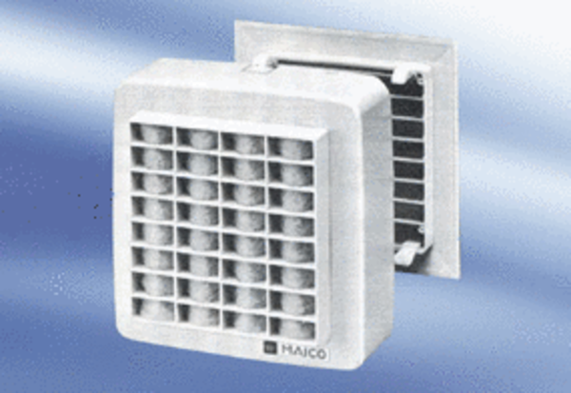wentylator ścienny EMA 17Opakowanie jednostkowe: 1 sztukaAsortyment:
Numer artykułu: 080279Producent: MAICO

